Конспект внеурочного занятия по робототехнике
по теме «Использование датчиков цвета и освещенности в алгоритме движения робота по черной линии».
Рыбакова Татьяна Сергеевна, учитель информатики и ИКТ МБОУ СОШ № 1 им. Г.К. Нестеренко муниципального образования Каневской район
Цель работы: Создание алгоритма движения робота EV3 по черной линии.
Задачи:
- Формирование навыков работы с датчиками цвета и освещенности конструктора LEGO MINDSTORMS Education EV3.
- Развитие умения программировать в среде LEGO MINDSTORMS Education EV3.
- Воспитание личных качеств, необходимых для эффективного применения накопленных знаний и умений, в образовательной деятельности (в жизни).
Для достижения цели и решения поставленных задач необходимо сформировать у ученика следующие универсальные учебные действия:
Познавательные:
- изучение режимов работы датчиков цвета и освещенности;
- умение программировать в среде LEGO MINDSTORMS Education EV3.
Регулятивные:
- анализ результатов апробации алгоритмов движения робота по черной линии.
Коммутативные:
- объяснять принципы работы датчиков цвета и освещенности;
- словесно описывать фрагменты созданных алгоритмов движения.
Оборудование: базовый набор конструктора LEGO MINDSTORMS Education EV3, соревновательное поле с траекторией движения, готовая модель робота.
Ход работы:
Теоретическая часть
- Устройство и принцип работы датчиков цвета и освещенности.
Датчик цвета EV3:
Изображение датчика | Описание
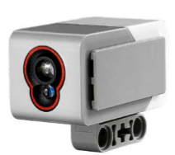 | Датчик цвета — это цифровой датчик, который может определять цветили яркость света, поступающее в небольшое окошко на лицевой стороне датчика.  Этот датчик может работать в трех режимах: в режиме «Цвет», в режиме «Яркость отраженного света» и в режиме «Яркость внешнего освещения».  Датчик цвета корректно определяет цвет или яркость отраженного света только на расстоянии 0,1 — 1 см.
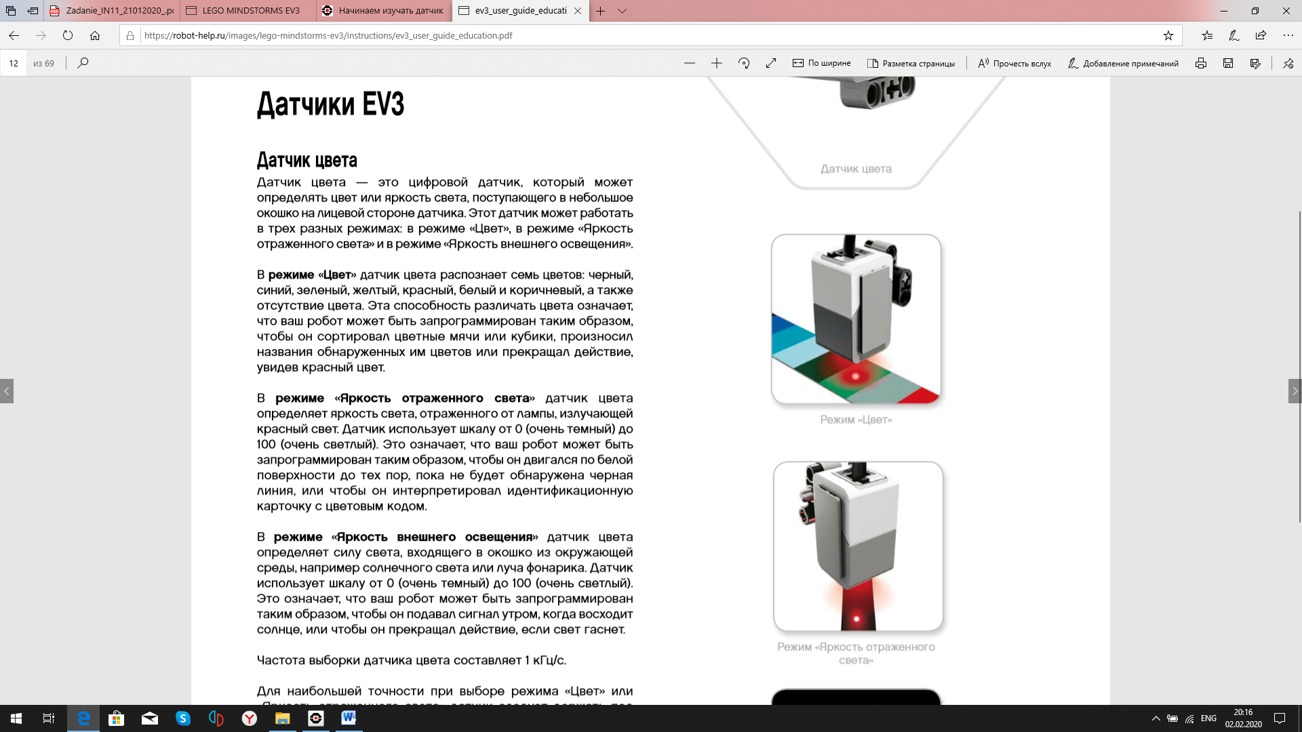 | В режиме «Цвет» датчик цвета распознает семь цветов: черный, синий, зеленый, желтый, красный, белый и коричневый, а также отсутствие цвета. Эта способность различать цвета может позволить роботу сортировать объекты по цвету.
В режиме «Яркость отраженного света» датчик цвета определяет общее количество света, попадающего в датчик. Яркость света измеряется в процентах от 0 (очень темный) до 100 (очень яркий).
Когда датчик цвета находится в режиме «Яркость отраженного света», на передней панели датчика загорается красный светодиод. Если датчик находится близко к объекту или поверхности, то этот красный свет будет отражаться от объекта и затем попадать для определения в датчик. Датчик должен располагаться близко (но не касаться) под правильным углом к измеряемой поверхности для уменьшения влияния внешних источников света. Можно использовать его для измерения оттенков поверхности или объекта, поскольку более темные оттенки будут отражать меньше красного света в датчик.
Можно использовать этот режим для движения робота по черной линии на белой поверхности. При переходе датчика за черную линию светотехническое измерение будет постепенно уменьшаться по мере приближения датчика к черной линии. Это можно использовать для определения близости робота к линии.
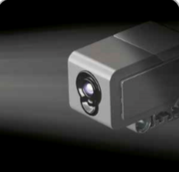 | В режиме «Яркость внешнего освещения» датчик цвета определяет силу света, входящего в окошко из окружающей среды, например солнечного света или луча фонарика. Например, робот может быть запрограммирован подавать сигнал утром, когда восходит солнце, или прекращать действие, если свет гаснет.

Датчик освещенности NXT:
(при недостаточном количестве датчиков цвета EV3 в наличии, можно использовать датчик освещенности NXT)

Изображение датчика | Описание
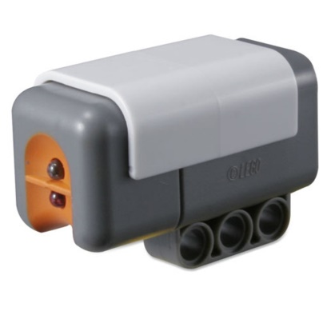 | Датчик освещенности позволяет роботу различать яркость объектов, освещенность помещения и даже различать яркость цветных поверхностей.  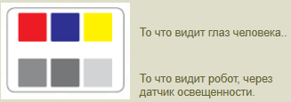

- Алгоритмы движения робота по черной линии:
- Алгоритм «Зигзаг» с одним датчиком цвета EV3 (или датчиком освещенности NXT)
- Проводим калибровку датчика цвета, определяем значение серого и вносим в программу.
- Выполняем в цикле:
- если значение датчика меньше среднего значения серого (то есть датчик оказался над черной линией), то левый мотор – 0, правый – 50;
- если значение датчика больше или равно среднему значению серого (датчик удаляется влево от черной линии), то левый мотор – 50, а правый – 0.
В этом случае датчик должен находиться слева от линии.
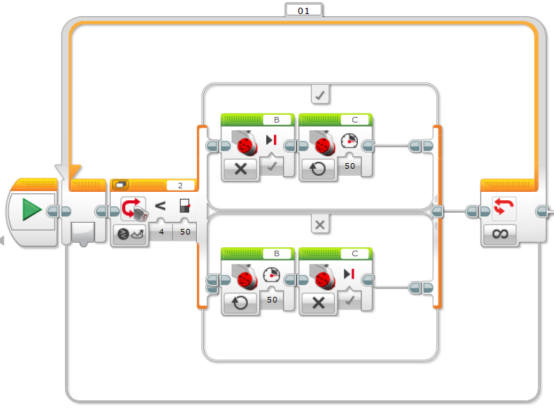
- Алгоритм «Зигзаг» с двумя датчиками цвета EV3 (или с двумя датчиками освещенности NXT) с автокалибровкой
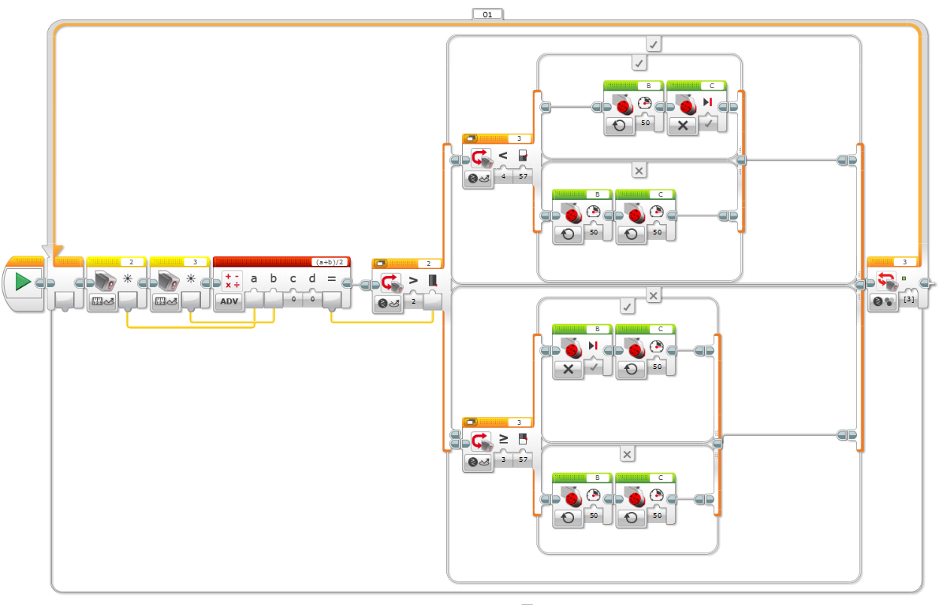
- Алгоритм «Волна» с одним датчиком цвета EV3
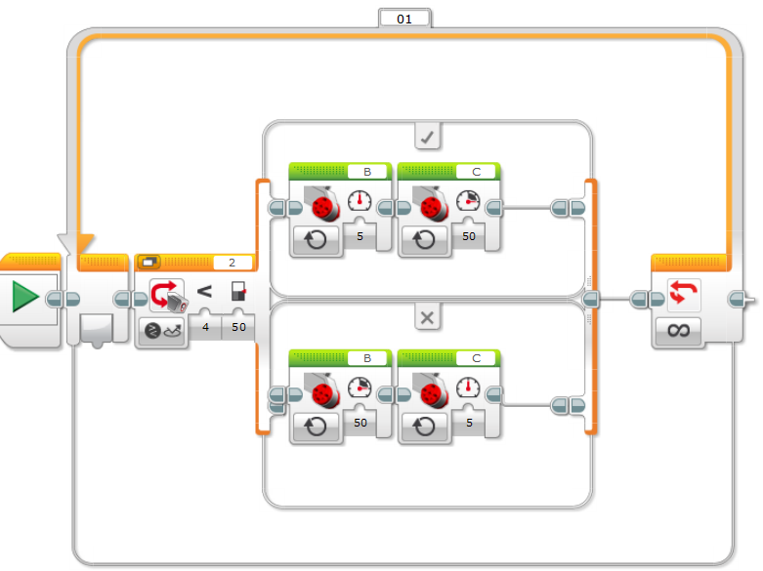
- Алгоритм «Волна» с двумя датчиками цвета EV3 (с автокалибровкой)
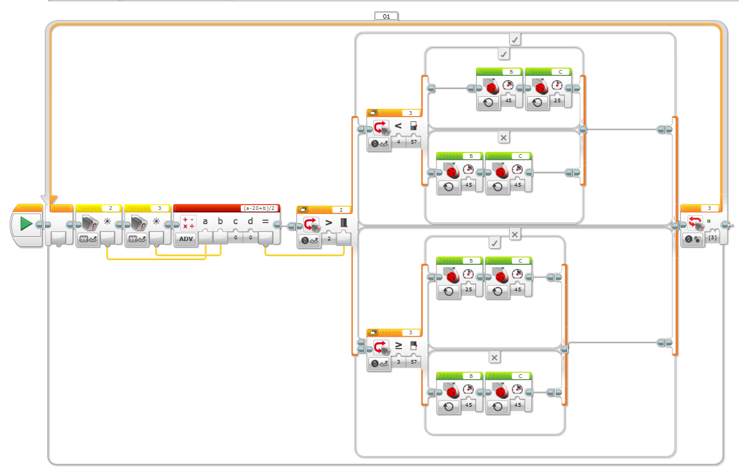
- Алгоритм программы реализации пропорционального управления для движения робота по линии на основе одного датчика цвета EV3
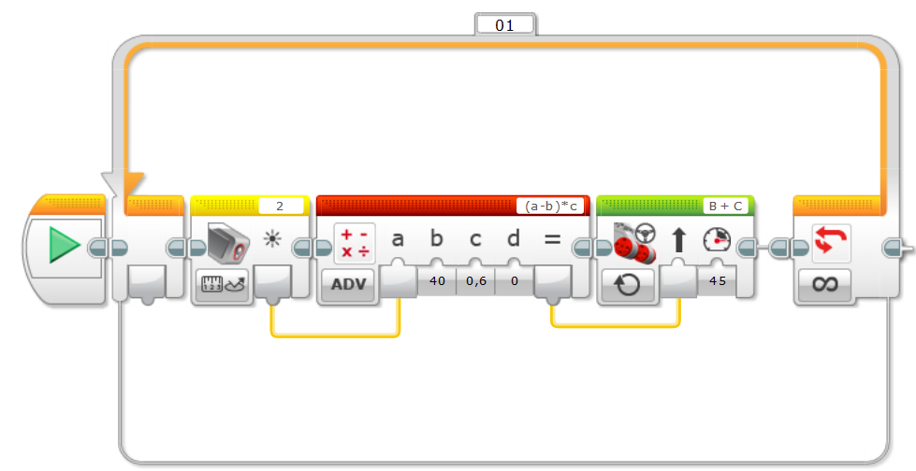
- Алгоритм программы реализации пропорционального управления для движения робота по линии на основе двух датчиков цвета EV3
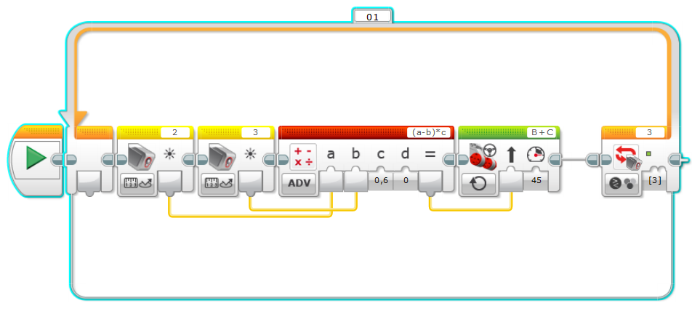
Практическая часть
- Техника безопасности при работе с оборудованием.
Правила ТБ:
- включаем и выключаем оборудование только с разрешения учителя;
- укрепление датчиков цвета и освещенности на модель робота конструируем на поверхности стола (не на весу, держа в руках);
- при переносе робота из зоны конструирования в зону апробации крепко держим робота обеими руками.
- Создание программных кодов для реализации вышеприведенных алгоритмов движения робота по черной линии.
Учащиеся делятся на две группы:
- первая группа работает над программными кодами алгоритмов движения робота по линии с одним датчиком;
- вторая группа работает соответственно над программными кодами с двумя датчиками.
- Апробация на соревновательных полях с готовой траекторией движения.
Выбирается один участок траектории, содержащий изгибы. Каждая группа учащихся демонстрирует написанные программные коды алгоритмов движения робота по линии на этом участке траектории с объяснением работы алгоритмы.
Итоговая часть
Анализируются результаты заездов роботов. Выбираются наиболее эффективные алгоритмы для выполнения определенных задач, поставленных перед роботом.

Использованная литература:
- Овсяницкая Л.Ю., Курс программирования робота EV3 в среде Lego Mindstorms EV3 / Л.Ю. Овсяницкая, Д.Н. Овсяницкий, А.Д. Овсяницкий. 2-е изд., перераб. И доп. — М.: Издательство «Перо», 2016. – 300 с.

